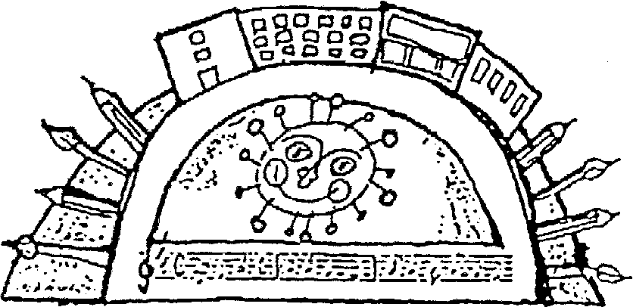

PŘIHLÁŠKA KE ŠKOLNÍMU STRAVOVÁNÍ
V MŠ Červený vrch
Alžírská 647, Praha 6

Jméno a příjmení dítěte …………………………………………………………………………………………….
Datum narození ………………………………………………..
Bydliště …………………………………………………………………………………………………………………….

Jméno a příjmení zákonného zástupce ……………………………………………………………………………
Nepovinný údaj : ( pro komunikaci mezi pokladní ŠJ a rodičem )
Telefonní spojení (dostupné od 7,30 – 14,00 hod) …………………………………………………………….
E.mail.: ……………………………………………………………………….

Zavazuji se tímto, že platby za obědy budu provádět do 20.dne v měsíci na měsíc následující v plné výši převodem z účtu.

Byl jsem seznámen s provozním řádem školní jídelny a bylo mi předáno heslo k internetovému objednávání, variabilní symbol a číslo účtu školy.
Veškeré změny jsem povinen nahlásit do 8 dnů v kanceláři ŠJ
Výše uvedené osobní údaje budou zpracovány školou pro účely vedení povinné dokumentace podle zákona č. 561/2004 Sb. Školského zákona v platném znění a pro účely provozu školní jídelny. Osobní údaje jsou zpracovány v elektronické a listinné podobě a jsou předávány subjektům, jímž musí být poskytovány v souladu s povinnostmi školy vyplývající z obecně závazných právních předpisů.
Prohlášení: Dávám tímto ve smyslu zák. č. 101/2000 Sb., o ochraně osobních údajů, souhlas ZŠ a MŠ Červený vrch, Alžírská 26, Praha 6, k použití osobního údaje pro zúčtování a identifikaci plateb uskutečňovaných s poskytováním stravování ve školní jídelně.

V Praze dne ………………….
………………………………………………….
Podpis zákonného zástupce

